МЭРИЯ ГОРОДА НОВОСИБИРСКА

ПОСТАНОВЛЕНИЕ

От 28.08.2015 № 5424

О назначении публичных слушаний по проекту постановления мэрии города Новосибирска «Об утверждении проекта межевания территории квартала 3-1-4 в границах проекта планировки территории, ограниченной улицами Трикотажной, Автогенной, полосой отвода железной дороги, створом Октябрьского моста, набережной реки Оби, улицей Ипподромской и улицей Фрунзе, в Центральном, Октябрьском и Дзержинском районах»

В целях выявления и учета мнения и интересов жителей города Новосибирска по проекту постановления мэрии города Новосибирска «Об утверждении проекта проекта межевания территории квартала 3-1-4 в границах проекта планировки территории, ограниченной улицами Трикотажной, Автогенной, полосой отвода железной дороги, створом Октябрьского моста, набережной реки Оби, улицей Ипподромской и улицей Фрунзе, в Центральном, Октябрьском и Дзержинском районах», в соответствии с Градостроительным кодексом Российской Федерации, Федеральным законом от 06.10.2003 № 131-ФЗ «Об общих принципах организации местного самоуправления в Российской Федерации», решением городского Совета Новосибирска от 25.04.2007 № 562 «О Положении о публичных слушаниях в городе Новосибирске», постановлением мэрии города Новосибирска от 09.06.2015 № 3980 «О подготовке проекта межевания территории квартала
3-1-4 в границах проекта планировки территории, ограниченной улицами Трикотажной, Автогенной, полосой отвода железной дороги, створом Октябрьского моста, набережной реки Оби, улицей Ипподромской и улицей Фрунзе, в Центральном, Октябрьском и Дзержинском районах», руководствуясь Уставом города Новосибирска, ПОСТАНОВЛЯЮ:
1. Назначить публичные слушания по проекту постановления мэрии города Новосибирска «Об утверждении проекта межевания территории квартала 3-1-4 в границах проекта планировки территории, ограниченной улицами Трикотажной, Автогенной, полосой отвода железной дороги, створом Октябрьского моста, набережной реки Оби, улицей Ипподромской и улицей Фрунзе, в Центральном, Октябрьском и Дзержинском районах» (приложение).
2. Провести 07.10.2015 в 10.00 час. публичные слушания в здании администрации Дзержинского района города Новосибирска (Российская Федерация, Новосибирская область, город Новосибирск. пр. Дзержинского, 16).
3. Создать организационный комитет по подготовке и проведению публичных слушаний (далее – организационный комитет) в следующем составе:
Галимова Ольга Лингвинстоновна | – | начальник отдела планировки и межевания территорий Главного управления архитектуры и градостроительства мэрии города Новосибирска;
Игнатьева Антонида Ивановна | – | начальник Главного управления архитектуры и градостроительства мэрии города Новосибирска;
Ишуткина Антонина Геннадьевна | – | главный специалист отдела планировки и межевания территорий Главного управления архитектуры и градостроительства мэрии города Новосибирска;
Кучинская Ольга Владимировна | – | главный специалист отдела планировки и межевания территорий Главного управления архитектуры и градостроительства мэрии города Новосибирска;
Новокшонов Сергей Михайлович | – | заместитель начальника управления – начальник отдела территориального планирования управления архитектуры и строительства министерства строительства Новосибирской области;
Позднякова Елена Викторовна | – | заместитель начальника Главного управления архитектуры и градостроительства мэрии города Новосибирска;
Полищук Александр Иванович | – | глава администрации Дзержинского района города Новосибирска;
Фефелов Владимир Васильевич | – | заместитель начальника департамента строительства и архитектуры мэрии города Новосибирска – главный архитектор города.
4. Определить местонахождение организационного комитета по адресу: Российская Федерация, Новосибирская область, город Новосибирск, Красный проспект, 50, кабинет 528, почтовый индекс: 630091, адрес электронной почты: ogalimova@admnsk.ru, контактный телефон 227-54-18.
5. Предложить жителям города Новосибирска не позднее пяти дней до даты проведения публичных слушаний направить в организационный комитет свои предложения по вынесенному на публичные слушания проекту постановления мэрии города Новосибирска «Об утверждении проекта межевания территории квартала 3-1-4 в границах проекта планировки территории, ограниченной улицами Трикотажной, Автогенной, полосой отвода железной дороги, створом Октябрьского моста, набережной реки Оби, улицей Ипподромской и улицей Фрунзе, в Центральном, Октябрьском и Дзержинском районах». Предложения по проекту, вынесенному на публичные слушания, могут быть представлены в организационный комитет по истечении указанного срока, но не позднее трех дней со дня проведения публичных слушаний. Указанные предложения не подлежат анализу, но могут быть учтены при доработке проекта.
6. Организационному комитету организовать мероприятия, предусмотренные частью 5 статьи 28 Градостроительного кодекса Российской Федерации, для доведения до жителей города информации о проекте проекта межевания территории квартала 3-1-4 в границах проекта планировки территории, ограниченной улицами Трикотажной, Автогенной, полосой отвода железной дороги, створом Октябрьского моста, набережной реки Оби, улицей Ипподромской и улицей Фрунзе, в Центральном, Октябрьском и Дзержинском районах.
7. Возложить на Фефелова Владимира Васильевича, заместителя начальника департамента строительства и архитектуры мэрии города Новосибирска – главного архитектора города, ответственность за организацию и проведение первого заседания организационного комитета.
8. Департаменту строительства и архитектуры мэрии города Новосибирска разместить постановление и информационное сообщение о проведении публичных слушаний на официальном сайте города Новосибирска в информационно-теле-коммуникационной сети «Интернет».
9. Департаменту информационной политики мэрии города Новосибирска обеспечить опубликование постановления и информационного сообщения о проведении публичных слушаний.
10. Контроль за исполнением постановления возложить на заместителя мэра города Новосибирска – начальника департамента строительства и архитектуры мэрии города Новосибирска.
Исполняющий обязанности  мэра города Новосибирска | Б. В. Буреев

Кучинская
2275337
ГУАиГ

Приложение

к постановлению мэрии

города Новосибирска
от 28.08.2015 № 5424

Проект постановления мэрии

города Новосибирска

Об утверждении проекта межевания территории квартала 3-1-4 в границах проекта планировки территории, ограниченной улицами Трикотажной, Автогенной, полосой отвода железной дороги, створом Октябрьского моста, набережной реки Оби, улицей Ипподромской и улицей Фрунзе, в Центральном, Октябрьском и Дзержинском районах

В целях определения местоположения границ образуемых и изменяемых земельных участков, предназначенных для размещения линейного объекта транспортной инфраструктуры, с учетом протокола публичных слушаний и заключения о результатах публичных слушаний, в соответствии с Градостроительным кодексом Российской Федерации, решением Совета депутатов города Новосибирска от 21.05.2008 № 966 «О Порядке подготовки документации по планировке территории города Новосибирска», постановлением мэрии города Новосибирска от 09.06.2015 № 3980 «О подготовке проекта межевания территории квартала 3-1-4 в границах проекта планировки территории, ограниченной улицами Трикотажной, Автогенной, полосой отвода железной дороги, створом Октябрьского моста, набережной реки Оби, улицей Ипподромской и улицей Фрунзе, в Центральном, Октябрьском и Дзержинском районах», руководствуясь Уставом города Новосибирска, ПОСТАНОВЛЯЮ:
1. Утвердить проект межевания территории квартала 3-1-4 в границах проекта планировки территории, ограниченной улицами Трикотажной, Автогенной, полосой отвода железной дороги, створом Октябрьского моста, набережной реки Оби, улицей Ипподромской и улицей Фрунзе, в Центральном, Октябрьском и Дзержинском районах (приложение).
2. Департаменту строительства и архитектуры мэрии города Новосибирска разместить постановление на официальном сайте города Новосибирска в информационно-телекоммуникационной сети «Интернет».
3. Департаменту информационной политики мэрии города Новосибирска в течение семи дней со дня издания постановления обеспечить опубликование постановления.
4. Контроль за исполнением постановления возложить на заместителя мэра города Новосибирска – начальника департамента строительства и архитектуры мэрии города Новосибирска.
Мэр города Новосибирска | А. Е. Локоть

Кучинская
2275337
ГУАГ

Приложение
к постановлению мэрии
города Новосибирска
от __________ № _______

ПРОЕКТ
межевания территории квартала 3-1-4 в границах проекта планировки территории, ограниченной улицами Трикотажной, Автогенной, полосой отвода железной дороги, створом Октябрьского моста, набережной реки Оби, улицей Ипподромской и улицей Фрунзе, в Центральном, Октябрьском
и Дзержинском районах

Чертеж межевания территории с отображением красных линий, утвержденных в составе проекта планировки территории, линий отступа от красных линий в целях определения места допустимого размещения зданий, строений, сооружений, границ образуемых и изменяемых земельных участков на кадастровом плане территории, условные номера образуемых земельных участков, границ территорий объектов культурного наследия, границ зон с особыми условиями использования территорий, границ зон действия публичных сервитутов (приложение).

______________
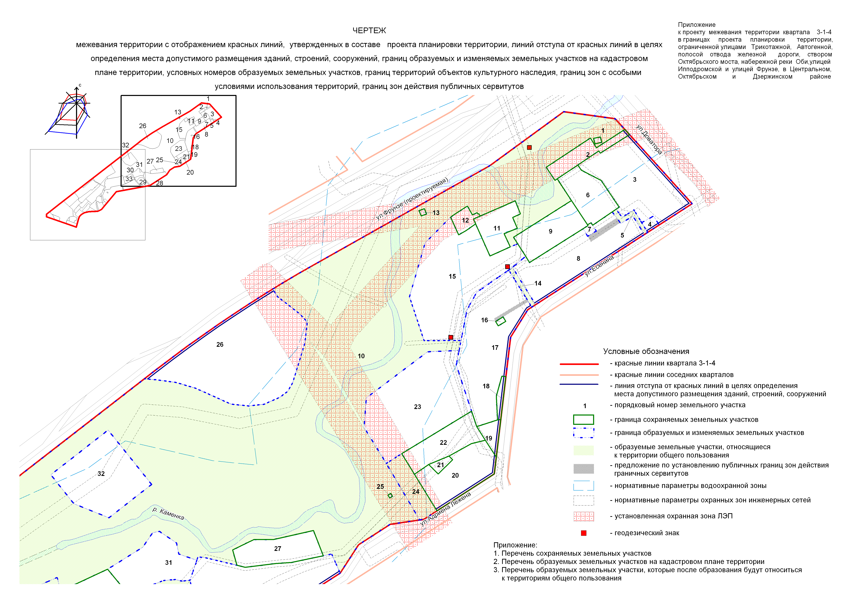
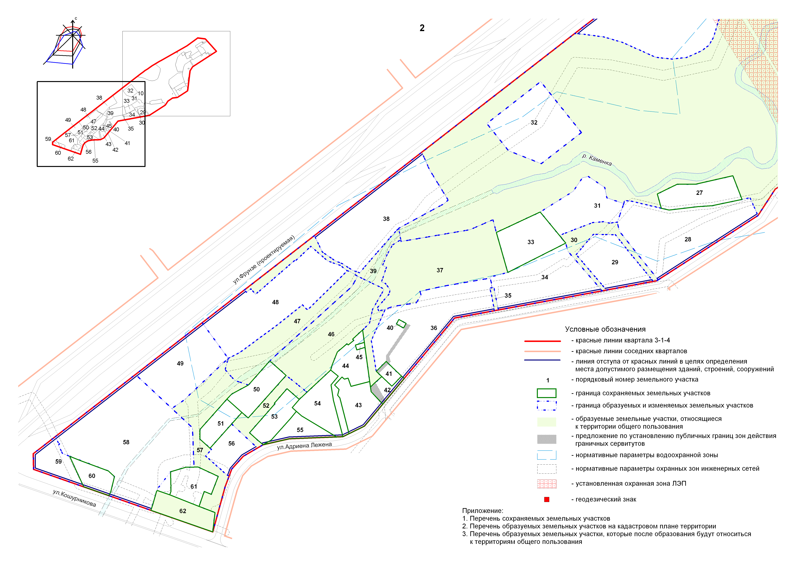

Приложение 1
к чертежу межевания территории с отображением красных линий, утвержденных в составе проекта планировки территории, линий отступа от красных линий в целях определения места допустимого размещения зданий, строений, сооружений, границ образуемых и изменяемых земельных участков на кадастровом плане территории, условных номеров образуемых земельных участков, границ территорий объектов культурного наследия, границ зон с особыми условиями использования территорий, границ зон действия публичных сервитутов

ПЕРЕЧЕНЬ
сохраняемых земельных участков

Номер земельного участка | Кадастровый номер земельного участка | Вид разрешенного  использования | Площадь участ-ка, га | Адрес земельного участка

1 | 2 | 3 | 4 | 5
1 | 54:35:014245:9 | Для эксплуатации линии электропередач ВЛ-110 | 0,0087
2 | 54:35:014245:8 | Индивидуальные гаражи | 0,2375 | Российская Федерация, Новосибирская область, город Новосибирск, Дзержинский район, ул. Есенина, 10/4
6 | 54:35:014245:1 | Для эксплуатации жилого дома | 0,4292 | Российская Федерация, Новосибирская область, город Новосибирск, Дзержинский район, ул. Есенина, 10/1
9 | 54:35:014245:6 | Для обслуживания жилого дома с помещениями общественного назначения | 0,4658 | Российская Федерация, Новосибирская область, город Новосибирск, Дзержинский район, ул. Есенина, 10/3
11 | 54:35:014245:11 | Под строительство многоэтажной автомобильной стоянки закрытого типа | 0,3127 | Российская Федерация, Новосибирская область, город Новосибирск, Дзержинский район, ул. Есенина, 10/3
12 | 54:35:014220:7 | Для размещения и эксплуатации автомобильной стоянки | 0,0972 | Российская Федерация, Новосибирская область, город Новосибирск, Дзержинский район, ул. Есенина
13 | 54:35:014220:2 | Для эксплуатации линии электропередач ВЛ-110 | 0,0072
16 | 54:35:014205:22 | Для размещения и использования по назначению объекта энергетики | 0,0103 | Российская Федерация, Новосибирская область, город Новосибирск, Дзержинский район, ул. Есенина, 12
18 | 54:35:014205:966 | Автостоянки открытого и закрытого типов, подземные автостоянки, механизированные автостоянки, открытые площадки для стоянки транспортных средств (вместимостью до 500 машино-мест для всех видов) | 0,0526 | Российская Федерация, Новосибирская область, город Новосибирск, Дзержинский район, ул. Есенина
19 | 54:35: 014205:969 | Магазины продовольственных, непродовольственных и смешанных товаров, торговые комплексы, торговые центры | 0,1006 | Российская Федерация, Новосибирская область, город Новосибирск, Дзержинский район, ул. Есенина
20 | 54:35:014205:39 | Для строительства здания общественного назначения | 0,6493 | Российская Федерация, Новосибирская область, город Новосибирск, Дзержинский район, ул. Есенина
21 | 54:35:014205:38 | Для строительства трансформаторной подстанции и дизельной электростанции | 0,0427 | Российская Федерация, Новосибирская область, город Новосибирск, Дзержинский район, ул. Есенина
22 | 54:35:014205:31 | Стоянки для автомобилей надземные открытого и закрытого типов, подземные автостоянки, автостоянки с пандусами (рампами) и механизированные автостоянки, открытые площадки, предназначенные для стоянки автомобилей (вместимостью до 500 машино-мест для всех видов) | 0,4703 | Российская Федерация, Новосибирская область, город Новосибирск, Дзержинский район, ул. Есенина
25 | 54:35:014205:25 | Для размещения и использования по назначению объекта энергетики | 0,0025
27 | 54:35:014205:964 | Для строительства многоуровневой автостоянки для индивидуального транспорта | 0,4783 | Российская Федерация, Новосибирская область, город Новосибирск, Дзержинский район, ул. Адриена Лежена
33 | 54:35:014205:37 | Для строительства многоуровневой автомобильной стоянки закрытого типа | 0,5835 | Российская Федерация, Новосибирская область, город Новосибирск, Дзержинский район, ул. Адриена Лежена, 11б
40 | 54:35:014155:16 | Для размещения и использования по назначению объекта энергетики | 0,0111 | Российская Федерация, Новосибирская область, город Новосибирск, Дзержинский район, ул. Адриена Лежена, 9
41 | 54:35:014155:18 | Для эксплуатации здания ЦТП-д15/15б | 0,0774 | Российская Федерация, Новосибирская область, город Новосибирск, Дзержинский район, ул. Адриена Лежена, 6
42 | 54:35:014155:752 | Магазины продовольственных, непродовольственных и смешанных товаров | 0,1078 | Российская Федерация, Новосибирская область, город Новосибирск, Дзержинский район, ул. Адриена Лежена, 9/5
43 | 54:35:014155:22 | Многоквартирные средне- и многоэтажные жилые дома (секционного, галерейного, коридорного типов), в том числе со встроенными или встроенно-пристроенными: помещениями общественного назначения, помещениями общественного назначения и автостоянками, автостоянками | 0,3853 | Российская Федерация, Новосибирская область, город Новосибирск, Дзержинский район, ул. Адриена Лежена, 9/2
44 | 54:35:014155:21 | Многоквартирные средне- и многоэтажные жилые дома (секционного, галерейного, коридорного типов), в том числе со встроенно-пристроенны-ми: помещениями общественного назначения, помещениями общественного назначения и автостоянками, автостоянками | 0,4127 | Российская Федерация, Новосибирская область, город Новосибирск, Дзержинский район, ул. Адриена Лежена, 9/1
45 | 54:35:014155:24 | Мини-ТЭЦ, трансформаторные подстанции, распределительные пункты, центральные тепловые пункты, котельные, насосные станции, канализационные насосные станции, очистные сооружения ливневой канализации, автоматические телефонные станции | 0,0117 | Новосибирская область, город Новосибирск, Дзержинский район, ул. Адриена Лежена, 9/1
50 | 54:35:014155:5 | Стоянки для автомобилей надземные открытого и закрытого типов, подземные автостоянки, автостоянки с пандусами (рампами) и механизированные автостоянки, открытые площадки, предназначенные для стоянки автомобилей; коллективные овощехранилища | 0,3472 | Российская Федерация, Новосибирская область, город Новосибирск, Дзержинский район, ул. Кошурникова, 21, блок «В»
51 | 54:35:014155:7 | Стоянки для автомобилей надземные открытого и закрытого типов, подземные автостоянки, автостоянки с пандусами (рампами) и механизированные автостоянки, открытые площадки, предназначенные для стоянки автомобилей | 0,2398 | Российская Федерация, Новосибирская область, город Новосибирск, Дзержинский район, ул. Кошурникова, 21, блок «Б»
53 | 54:35:014155:29 | Стоянки для автомобилей надземные открытого и закрытого типов, подземные автостоянки, автостоянки с пандусами (рампами) и механизированные автостоянки, открытые площадки, предназначенные для стоянки автомобилей | 0,3021 | Российская Федерация, Новосибирская область, город Новосибирск, Дзержинский район, ул. Кошурникова, 21/1
54 | 54:35:014155:23 | Многоквартирные средне- и многоэтажные жилые дома, в том числе со встроенными или встроенно-пристроенными: помещениями общественного назначения, помещениями общественного назначения и автостоянками, автостоянками | 0,4180 | Российская Федерация, Новосибирская область, город Новосибирск, Дзержинский район, ул. Адриена Лежена, 9/3
55 | 54:35:014155:31 | Для строительства здания общественного назначения | 0,2301 | Российская Федерация, Новосибирская область, город Новосибирск, Дзержинский район, ул. Адриена Лежена
60 | 54:35:014150:68 | Для строительства многоэтажного здания общественного назначения с административными помещениями и подземной автостоянкой | 0,2247 | Российская Федерация, Новосибирская область, город Новосибирск, Дзержинский район, ул. Кошурникова
61 | 54:35:014155:1 | Для обслуживания канализационно-насосной станции № 14 | 0,3351 | Российская Федерация, Новосибирская область, город Новосибирск, Дзержинский район, ул. Кошурникова, 21/1
62 | 54:35:014155:15 | Озелененные территории общего пользования | 0,3280 | Российская Федерация, Новосибирская область, город Новосибирск, Дзержинский район, ул. Кошурникова, 25
Итого: |  |  | 7,3797

______________
Приложение 2
к чертежу межевания территории с отображением красных линий, утвержденных в составе проекта планировки территории, линий отступа от красных линий в целях определения места допустимого размещения зданий, строений, сооружений, границ образуемых и изменяемых земельных участков на кадастровом плане территории, условных номеров образуемых земельных участков, границ территорий объектов культурного наследия, границ зон с особыми условиями использования территорий, границ зон действия публичных сервитутов

ПЕРЕЧЕНЬ
образуемых земельных участков на кадастровом плане территории

Номер земельного  участка | Кадастровый номер квартала /  кадастровый номер существующего участка | Вид разрешенного использования образуемых земельных участков в соответствии с проектом планировки территории | Проектируемая площадь участка, га | Адрес земельного участка

1 | 2 | 3 | 4 | 5
3 | 54:35:014245:7 | Для эксплуатации 10-этажного жилого кирпичного дома и завершения строительства мастерских художников | 1,1232 | Российская Федерация, Новосибирская область, город Новосибирск, Дзержинский район, ул. Есенина, 10/2
4 | 54:35:014245:13 | Для размещения и эксплуатации магазина модульного типа | 0,0334 | Российская Федерация, Новосибирская область, город Новосибирск, Дзержинский район, ул. Есенина, 10а
5 | 54:35:014240 54:35:0014245 | Автомобильные дороги общего пользования | 0,0490 | Российская Федерация, Новосибирская область, город Новосибирск, Дзержинский район, ул. Есенина, 10/2
7 | 54:35:014240  54:35:014245 | Объекты инженерно-технического назначения | 0,0207 | Российская Федерация, Новосибирская область, город Новосибирск, Дзержинский район, ул. Есенина, 10/3
8 | 54:35:014240:1 | Занимаемый жилым домом | 1,0587 | Российская Федерация, Новосибирская область, город Новосибирск, Дзержинский район, ул. Есенина, 10
10 | 54:35:013910 54:35:013940 54:35:014165 54:35:013980 | Озелененные территории общего пользования, автомобильные дороги общего пользования | 18,795 | Российская Федерация, Новосибирская область, город Новосибирск, Держинский район, ул. Фрунзе, 278
14 | 54:35:014240  54:35:014205 | Автомобильные дороги общего пользования | 0,0459 | Российская Федерация, Новосибирская область, город Новосибирск, Дзержинский район, ул. Есенина, 10
15 | 54:35:014225  54:35:014220  54:35:014205 | Многоквартирные 19 – 25-этажные дома, в том числе с помещениями общественного назначения, автостоянками, объекты дошкольного образования | 1,6756 | Российская Федерация, Новосибирская область, город Новосибирск, Дзержинский район, ул. Есенина, 12а
17 | 54:35:014205:2 | Занимаемый жилым домом | 1,4213 | Российская Федерация, Новосибирская область, город Новосибирск, Дзержинский район, ул. Есенина, 12
23 | 54:35:014205 | Физкультурно-спортивные, оздоровительные сооружения открытого типа (теннисные корты, хоккейные площадки, катки и др.) | 1,6497 | Российская Федерация, Новосибирская область, город Новосибирск, Дзержинский район, ул. Есенина, 12в
24 | 54:35:014205 | Автомобильные дороги общего пользования, озелененные территории общего пользования | 0,2870 | Российская Федерация, Новосибирская область, город Новосибирск, Дзержинский район, ул. Есенина, 12в
26 | 54:35:013940  54:35:013945 | Физкультурно-спортивные, оздоровительные объекты, в том числе спортивные комплексы, залы, катки, бассейны, фитнес-центры | 2,3427 | Российская Федерация, Новосибирская область, город Новосибирск, Дзержинский район, ул. Фрунзе, 278
28 | 54:35:014205:23 | Многоквартирные средне- и многоэтажные дома, в том числе со встроенными или встроенно-пристроенными автостоянками, помещениями общественного назначения, помещениями общественного назначения и автостоянками; стоянки для автомобилей надземные открытого и закрытого типов, подземные автостоянки, автостоянки с пандусами (рампами) и механизированные автостоянки, открытые площадки, предназначенные для стоянки автомобилей (вместимостью до 500 машино-мест для всех видов); мини-ТЭЦ, трансформаторные подстанции, распределительные пункты, центральные тепловые пункты, котельные, насосные станции, канализационные насосные станции, очистные сооружения ливневой канализации, автоматические телефонные станции | 1,6010 | Российская Федерация, Новосибирская область, город Новосибирск, Дзержинский район, ул. Адриена Лежена, 17
29 | 54:35:014205:29 | Для эксплуатации 6 - 10-этажного жилого дома (с цокольным этажом в том числе) со встроенными помещениями общественного назначения | 0,6363 | Российская Федерация, Новосибирская область, город Новосибирск, Дзержинский район, ул. Адриена Лежена, 13
30 | 54:35:014205 | Автомобильные дороги общего пользования | 0,3560 | Российская Федерация, Новосибирская область, город Новосибирск, Дзержинский район, ул. Адриена Лежена, 13
31 | 54:35:014205:5 | Для строительства 13 – 15-этажного жилого дома | 0,6635 | Российская Федерация, Новосибирская область, город Новосибирск, Дзержинский район, ул. Адриена Лежена, 13а
32 | 54:35:014165 | Очистные сооружения | 1,0755 | Российская Федерация, Новосибирская область, город Новосибирск, Дзержинский район, ул. Фрунзе, 278а
34 | 54:35:014205:3 | Занимаемый жилым домом | 1,0323 | Российская Федерация, Новосибирская область, город Новосибирск, Дзержинский район, ул. Адриена Лежена, 11
35 | 54:35:014205 54:35:014155 | Автомобильные дороги общего пользования | 0,0235 | Российская Федерация, Новосибирская область, город Новосибирск, Дзержинский район, ул.Адриена Лежена, 11
36 | 54:35:014155:10 | Занимаемый жилым домом | 1,4813 | Российская Федерация, Новосибирская область, город Новосибирск, Дзержинский район, ул. Адриена Лежена, 9
37 | 54:35:014155 | Озелененные территории общего пользования | 1,6694 | Российская Федерация, Новосибирская область, город Новосибирск, Дзержинский район, ул. Адриена Лежена, 9а
38 | 54:35:013980:71 | Здания общественного назначения; автостоянки; подземные автостоянки; механизированные автостоянки; подземные механизированные автостоянки с эксплуатируемой кровлей (площадки отдыха, спортивные площадки, игровые площадки, озелененные территории, иные объекты благоустройства) | 1,7095 | Российская Федерация, Новосибирская область, город Новосибирск, Дзержинский район, ул. Фрунзе, 270
39 | 54:35:014155  54:35:013980 | Автомобильные дороги общего пользования | 0,6476 | Российская Федерация, Новосибирская область, город Новосибирск, Дзержинский район, ул. Фрунзе, 264
46 | 54:35:014155 | Озелененные территории общего пользования | 1,3126 | Российская Федерация, Новосибирская область, город Новосибирск, Дзержинский район, ул. Фрунзе, 264б
47 | 54:35:013980 | Озелененные территории общего пользования | 0,8232 | Российская Федерация, Новосибирская область, город Новосибирск, Дзержинский район, ул. Фрунзе, 264а
48 | 54:35:013980:79 | Здания общественного назначения; автостоянки; подземные автостоянки; механизированные автостоянки; подземные механизированные автостоянки с эксплуатируемой кровлей (площадки отдыха, спортивные площадки, игровые площадки, озелененные территории, иные объекты благоустройства) | 1,5733 | Российская Федерация, Новосибирская область, город Новосибирск, Дзержинский район, ул. Фрунзе, 264
49 | 54:35:014150 | Гостиницы; автостоянки | 0,8790 | Российская Федерация, Новосибирская область, город Новосибирск, Дзержинский район, ул. Фрунзе, 260
52 | 54:35:014155 | Автомобильные дороги общего пользования | 0,2966 | Российская Федерация, Новосибирская область, город Новосибирск, Дзержинский район, ул. Адриена Лежена, 9/3
56 | 54:35:014155:6 | Автостоянки надземные закрытого типа, открытого типа (постоянные и временные), подземные и многоуровневые, боксового типа | 0,3272 | Российская Федерация, Новосибирская область, город Новосибирск, Дзержинский район, ул.Адриена Лежена, 9/6
57 | 54:35:014155  54:35:014150 | Автомобильные дороги общего пользования | 0,8304 | Российская Федерация, Новосибирская область, город Новосибирск, Дзержинский район, ул.Адриена Лежена, 9/6
58 | 54:35:014150  54:35:014155 | Гостиницы; автостоянки | 2,6698 | Российская Федерация, Новосибирская область, город Новосибирск, Дзержинский район, ул. Фрунзе, 252
59 | 54:35:014150 | Общественные здания административного назначения | 0,3126 | Российская Федерация, Новосибирская область, город Новосибирск, Дзержинский район, ул. Фрунзе, 246
 |  | Итого: | 48,2600

Примечание: Площадь квартала 55,6397 га.
______________
Приложение 3
кчертежу проекта межевания территории с отображением красных линий, утвержденных в составе проекта планировки территории, линий отступа от красных линий в целях определения места допустимого размещения зданий, строений, сооружений, границ образуемых и изменяемых земельных участков на кадастровом плане территории, условных номеров образуемых земельных участков, границ территорий объектов культурного наследия, границ зон с особыми условиями использования территорий, границ зон действия публичных сервитутов

ПЕРЕЧЕНЬ
образуемых земельных участков, которые после образования будут относиться
к территориям общего пользования

Номер земельного участка | Кадастровый  номер квартала / кадастровый номер существующего участка | Вид разрешенного использования образуемых земельных участков в соответствии  с проектом планировки территории | Проектируемая площадь участка, га | Адрес земельного участка

1 | 2 | 3 | 4 | 5
5 | 54:35:014240 54:35:0014245 | Автомобильные дороги общего пользования | 0,0490 | Российская Федерация, Новосибирская область, город Новосибирск, Дзержинский район, ул. Есенина, 10/2
10 | 54:35:013910 54:35:013940 54:35:014165 54:35:013980 | Озелененные территории общего пользования, автомобильные дороги общего пользования | 18,5392 | Российская Федерация, Новосибирская область, город Новосибирск, Дзержинский район, ул. Фрунзе, 278
14 | 54:35:014240  54:35:014205 | Автомобильные дороги общего пользования | 0,0459 | Российская Федерация, Новосибирская область, город Новосибирск, Дзержинский район, ул. Есенина, 10
24 | 54:35:014205 | Автомобильные дороги общего пользования, озелененные территории общего пользования | 0,2870 | Российская Федерация, Новосибирская область, город Новосибирск, Дзержинский район, ул. Есенина, 12в
30 | 54:35:014205 | Автомобильные дороги общего пользования | 0,3560 | Российская Федерация, Новосибирская область, город Новосибирск, Дзержинский район, ул. Адриена Лежена, 13
35 | 54:35:014205 54:35:014155 | Автомобильные дороги общего пользования | 0,0235 | Российская Федерация, Новосибирская область, город Новосибирск, Дзержинский район, ул. Адриена Лежена, 11
37 | 54:35:014155 | Озелененные территории общего пользования | 1,6694 | Российская Федерация, Новосибирская область, город Новосибирск, Дзержинский район, ул. Адриена Лежена, 9а
39 | 54:35:014155  54:35:013980 | Автомобильные дороги общего пользования | 0,6476 | Российская Федерация, Новосибирская область, город Новосибирск, Дзержинский район, ул. Фрунзе, 264
46 | 54:35:014155 | Озелененные территории общего пользования | 1,3126 | Российская Федерация, Новосибирская область, город Новосибирск, Дзержинский район, ул. Фрунзе, 264б
47 | 54:35:013980 | Озелененные территории общего пользования | 0,8232 | Российская Федерация, Новосибирская область, город Новосибирск, Дзержинский район, ул. Фрунзе, 264а
57 | 54:35:014155  54:35:014150 | Автомобильные дороги общего пользования | 0,8304 | Российская Федерация, Новосибирская область, город Новосибирск, Дзержинский район, ул. Адриена Лежена, 9/6
62 | 54:35:014155:15 | Озелененные территории общего пользования | 0,3280 | Российская Федерация, Новосибирская область, город Новосибирск, Дзержинский район, ул. Кошурникова, 25
Итого: |  |  | 24,9118

______________

